Учебная практика № 2. Работа с объектами.
Продолжительность -2 часа.
Цель работы: Научиться создавать классы, знать статические поля и статические метода, работать с массивами объектов, осуществлять перегрузку методов.
Пример
Создать класс велосипедист - bicycler, с закрытыми полями скорость, время в пути и статическим поле s - путь, пройденный велосипедистом, и открытые методы, которые устанавливают поля скорость, вычисляют время в пути и выводят на все это экран. Создать 5 различных объектов этих велосипедистов и вывести на печать наибольшее и наименьшее время в пути. Метод скорость сделать перегруженным для целых или вещественных чисел.
#include "stdafx.h"
#include <iostream>
using namespace std;

class Bicycler
{ static double s;

double speed;
double time;
public:void set (double v)
{speed= v; }
void set (int v)
{speed= v; }
double vremja()
{time=s/speed;
return (time); }
void print()
{cout << "Путь= "<<s<<endl;
cout<< "скорость= "<< speed<<endl;
cout <<"время = "<<time<<endl;
}
} a,b,c,d,f;
double Bicycler::s=50;

int main (){
setlocale (LC_ALL,"rus");
double max = 0;
a.set (20);
a.vremja ();
a.print();

b.set (21.5);
b.vremja ();
b.print();

c.set (30.5);
c.vremja ();
c.print();

d.set (40);
d.vremja ();
d.print();

f.set (28.5);
f.vremja ();
f.print();
double vremja[5]={a.vremja(),b.vremja(),c.vremja(),d.vremja(),f.vremja()};
double min = vremja[0];
for (int i=0; i<5; i++)

{if (vremja[i] > max)
max = vremja[i];
if (vremja[i] < min)
min =vremja[i]; }
cout << "max ="<<max<<endl;
cout << "min ="<<min<<endl;
}

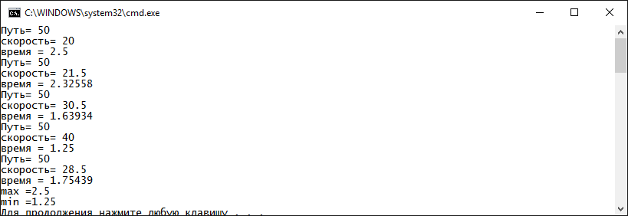
Варианты заданий
- Создать класс точка- point с закрытыми координатами x y и методы, которые устанавливают значения координат и выводят их на экран. Создавать различные объекты этих точек и определять, лежат ли они внутри окружности с радиусом 5 в центре координат или нет. Методы сделать перегруженными для координат, представленными целыми или вещественными числами.
- Создать класс число- Item с закрытым полем x и методы, которые устанавливают значения числа, выводят на экран и находят наибольшее и наименьшее среди них. Создать 5 различных объектов этих чисел и определить наибольшее и наименьшее из них из них. Методы сделать перегруженными для целых или вещественных чисел. Наибольшее и наименьшее число вывести на экран.
- Создать класс время - time с закрытыми полями часы и минуты и методы, которые устанавливают значения времени, выводят на экран и создать метод, который прибавляет несколько минуту(<=60) к заданному времени. Полученное время вывести на экран. Продемонстрировать на 5 объектах.
- Создать класс месяц- month с закрытым полем месяц в цифровом формате и методы, который устанавливает № месяца и выводит на экран. Создать метод, который прибавляет несколько месяцев (<12) к заданному месяцу. Полученный месяц вывести на экран. Продемонстрировать на 5 объектах.
- Создать класс точка- P с закрытыми координатами x и y и методы, которые устанавливают значения координат и выводят их на экран. Создавать 3 объекта этих точек и определять, лежат ли они на одной прямой. Методы сделать перегруженными для координат, представленными целыми или вещественными числами.
- Создать класс автомобиль- car с закрытыми полями скорость и время в пути и методы, которые устанавливают поля скорость и время и выводят на экран. Создать метод, который вычисляет пройденный путь. Создать 5 различных объектов этих автомобилей и определить у кого наибольший или наименьший пройденный путь. Методы сделать перегруженными для целых или вещественных чисел. Наибольший и наименьший пройденный путь вывести на экран.
- Создать класс точка- point с и открытым полем цвет. Создать методы, которые устанавливают значения координат и выводят их на экран. Цвет может быть только красный (red) или синий (blue) Создать различные объекты этих точек и определить, сколько среди них красных и синих точек. Методы сделать перегруженными для координат, представленными целыми или вещественными числами.
- Создать класс линия L по двум точкам с закрытыми координатами x, y . Создать методы, которые устанавливают значения координат и выводят их на экран. Создать метод, определяющий угол наклона к оси x. Создать 5 различные объектов этих пар точек и определить объект с наименьшим абсолютным значением угла наклона к оси х.
- Создать класс линия L по двум точкам с закрытыми координатами x, y . Создать методы, которые устанавливают значения координат и выводят их на экран. Создать метод, определяющий угол наклона к оси x. Методы сделать перегруженными для координат, представленными целыми или вещественными числами Создать 5 различные объектов этих пар точек и определить объект с наибольшим абсолютным значением угла наклона к оси х.
- Создать класс автомобиль- car с закрытыми полями скорость, время в пути и статическое поле s - путь, пройденный автомобилем, и открытые методы, которые устанавливают поля скорость и время, и выводят на экран. Создать метод, который вычисляет время в пути. Создать 5 различных объектов этих автомобилей и определить наибольшее и наименьшее время в пути. Методы сделать перегруженными для целых или вещественных чисел. Наибольшее и наименьшее время в пути вывести на экран.
- Создать класс Box - параллелепипед с закрытыми координатами x, y, z (длина, высота и ширина) и открытые методы, которые устанавливают значения размеров параллелепипеда и выводят их на экран. Создавать 2 различных объектов класса Box и определить, можно ли один параллелепипед вложить в другой. Методы сделать перегруженными для координат, представленными целыми или вещественными числами.
- Создать класс линия L по двум точкам с закрытыми координатами x, y . Создать методы, которые устанавливают значения координат и выводят их на экран. Создать метод, определяющий длину этих линий. Создать 3 различных отрезка и определить, можно ли из них создать треугольник.
- Создать класс Box - параллелепипед с закрытыми координатами x y z (длина, высота и ширина) и открытые методы, которые устанавливают значения размеров параллелепипеда, вычисляют объем и выводят значения на экран. Создавать 5 различных объектов класса Box и определить, можно ли один параллелепипед вложить в другой. Методы сделать перегруженными для координат, представленными целыми или вещественными числами.

